Приложение 1
к распоряжению
администрации
города Красноярска
от _____________ № _________

СВЕДЕНИЯ
о границах публичного сервитута

Местоположение границ  публичного сервитута | Красноярский край, городской округ город Красноярск, Центральный район
Система координат | МСК-167, зона 4
Метод определения координат | картометрический метод
Площадь земельного участка | 60 кв. м
Средняя квадратическая погрешность положения характерной точки (Mt), м | 0,1
Обозначение характерных  точек границ | Координаты, м
Обозначение характерных  точек границ | Х | Y
1 | 2 | 3
1 | 636590,77 | 98551,03
2 | 636586,97 | 98555,67
3 | 636578,83 | 98549,87
4 | 636582,62 | 98545,23
1 | 636590,77 | 98555,03
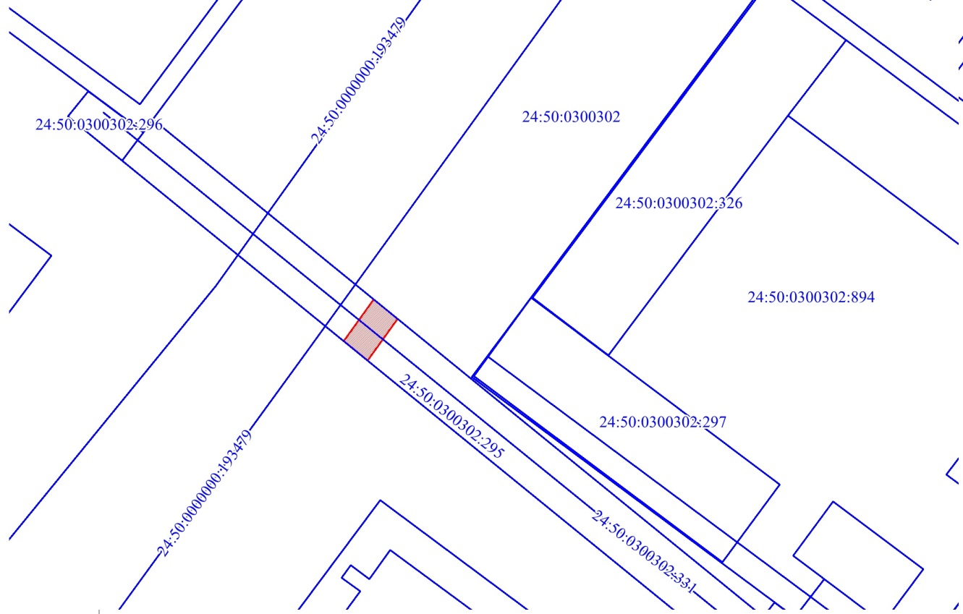
Масштаб 1:1000
Условные обозначения:
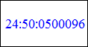 | – кадастровый номер земельного участка, сведения о котором внесены в ЕГРН; обозначение кадастрового квартала;
 | – границы публичного сервитута;
 | – граница кадастрового квартала; существующая часть границы, сведения ЕГРН о которой позволяют однозначно определить ее положение на местности.

